ГКОУ РД «Сангарская СОШ Лакского района»

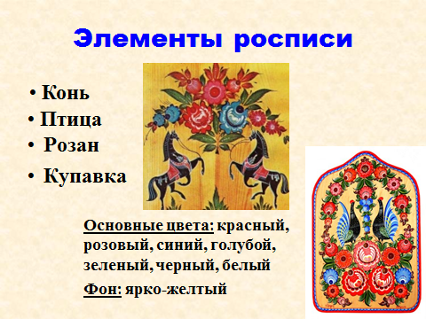

Подготовила: Гасанова Эльмира Ибрагимовна.

